Фотографии персонального архива концертмейстера (фортепиано), хормейстера, педагога, художника (масло, акварель, карандаш, пастель), поэтессы, спортсменки (фехтование – рапира, 2 р.), певицы, бывшей артистки Киевской оперетты, Киевской оперы, солистки студии при Киевской опере, фотографа общества русской культуры, ужгородки Карабинцевой (дев. Мартыненко) Элеоноры Тимофеевны

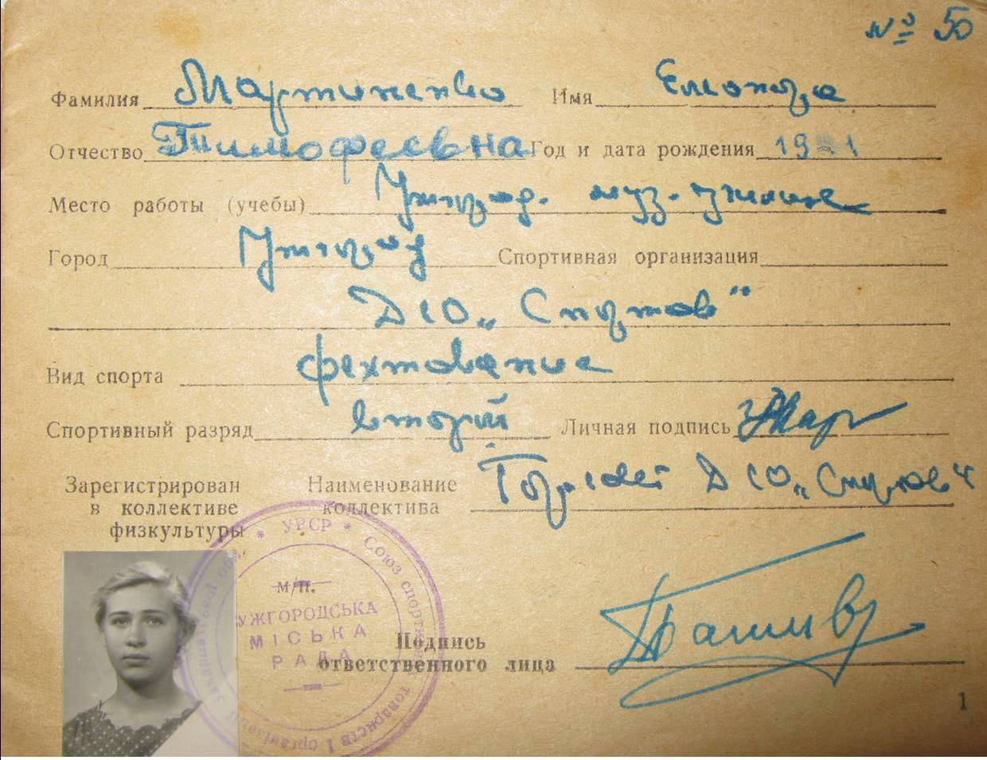
Спортивный «сертификат» Э.Т. Карабинцевой (Мартыненко)

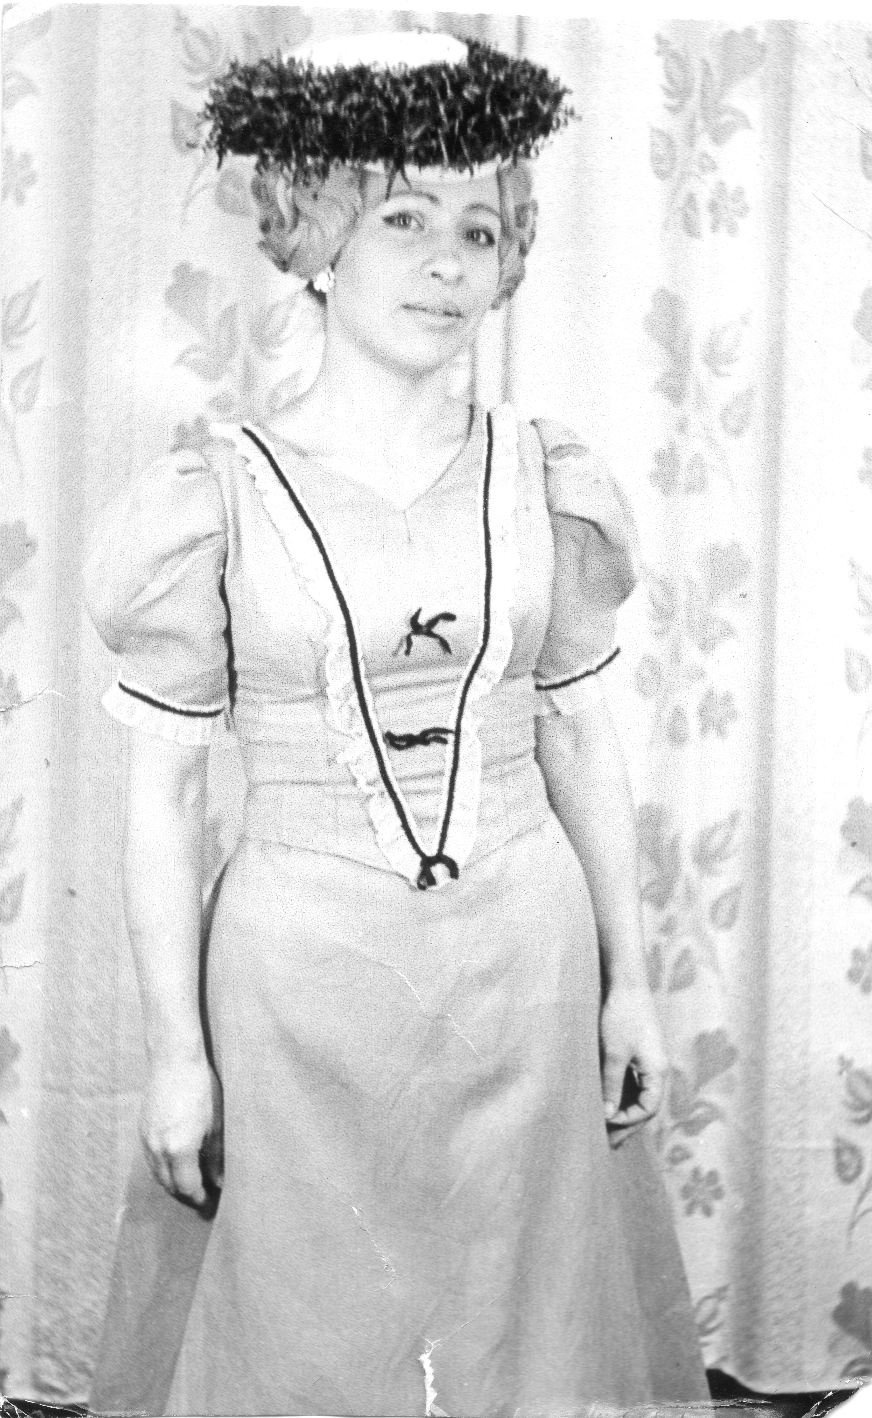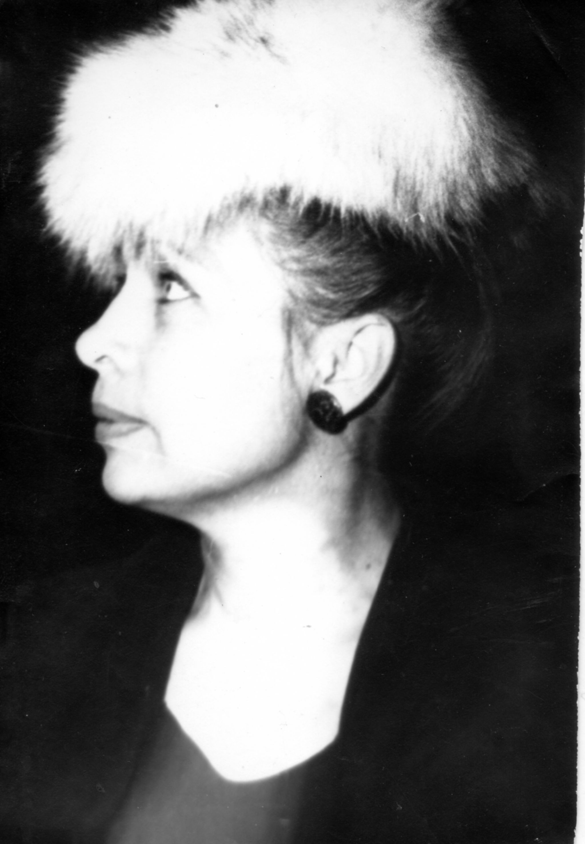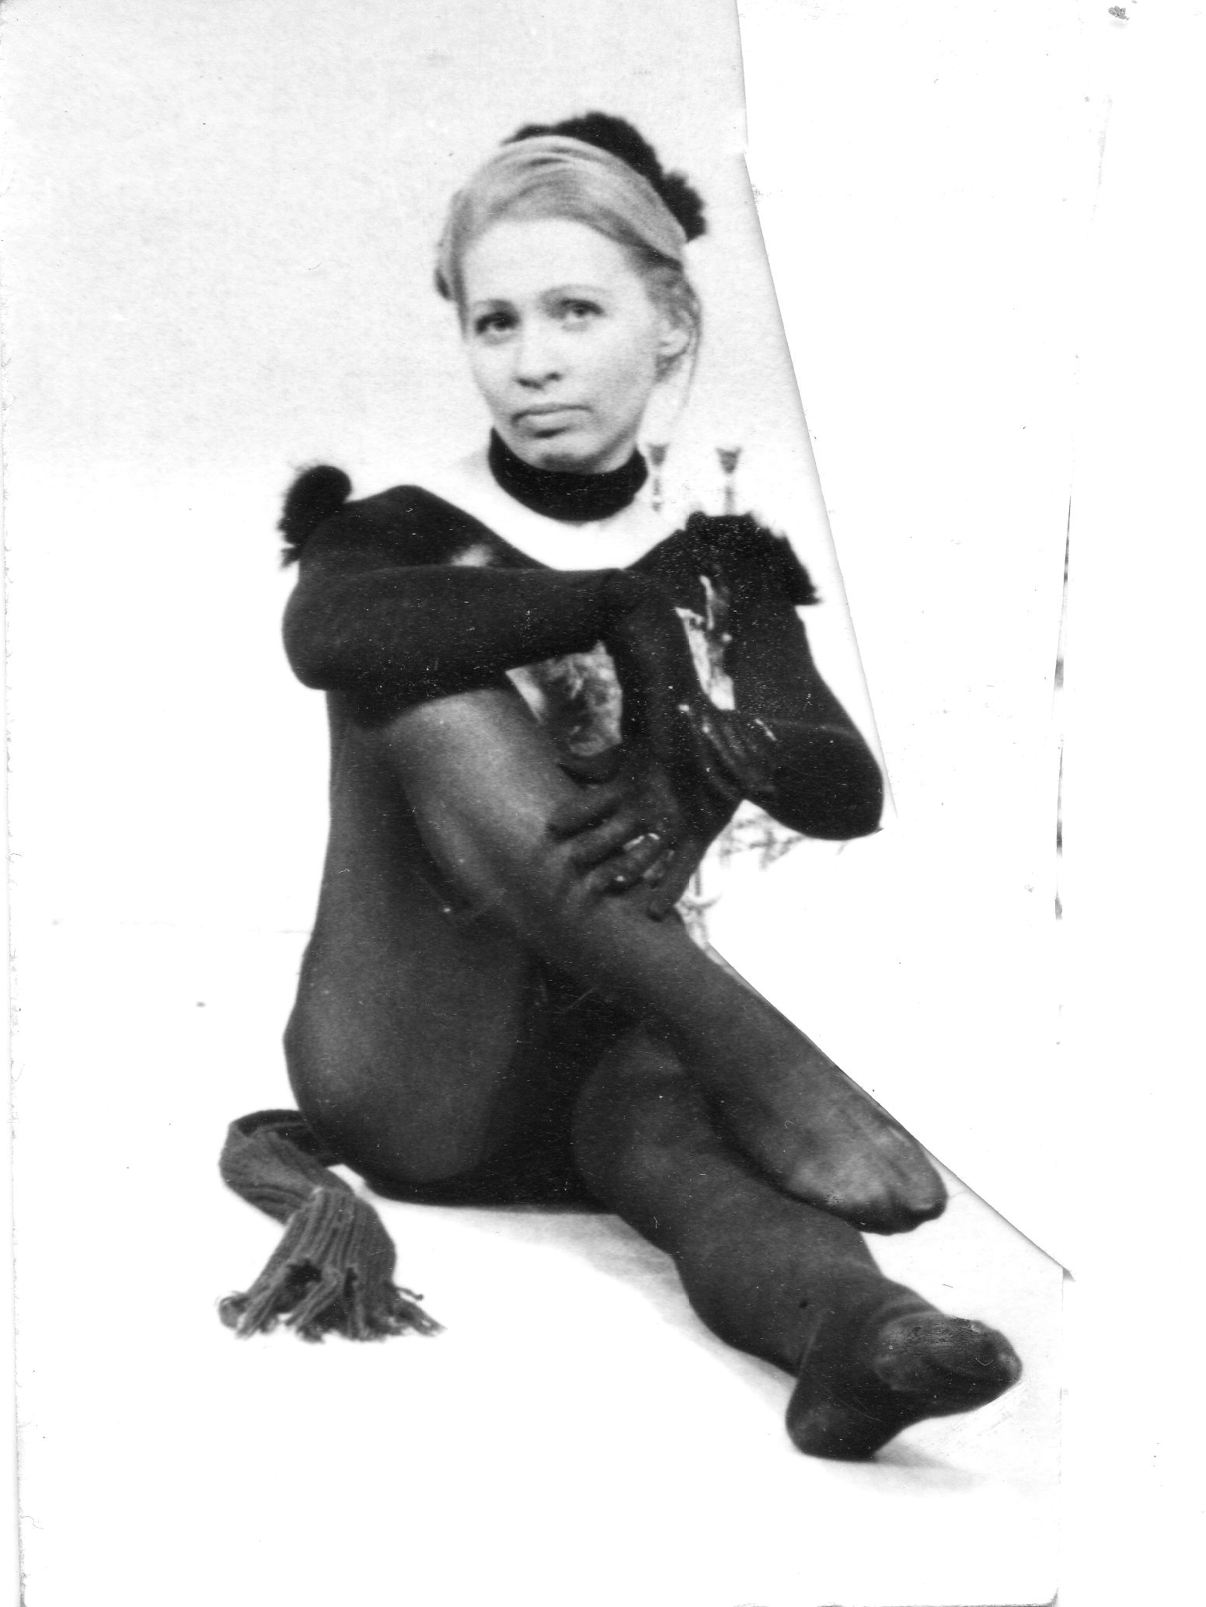
В «рабочей форме» перед выходом на сцену Оперетты и Оперы (г. Киев).

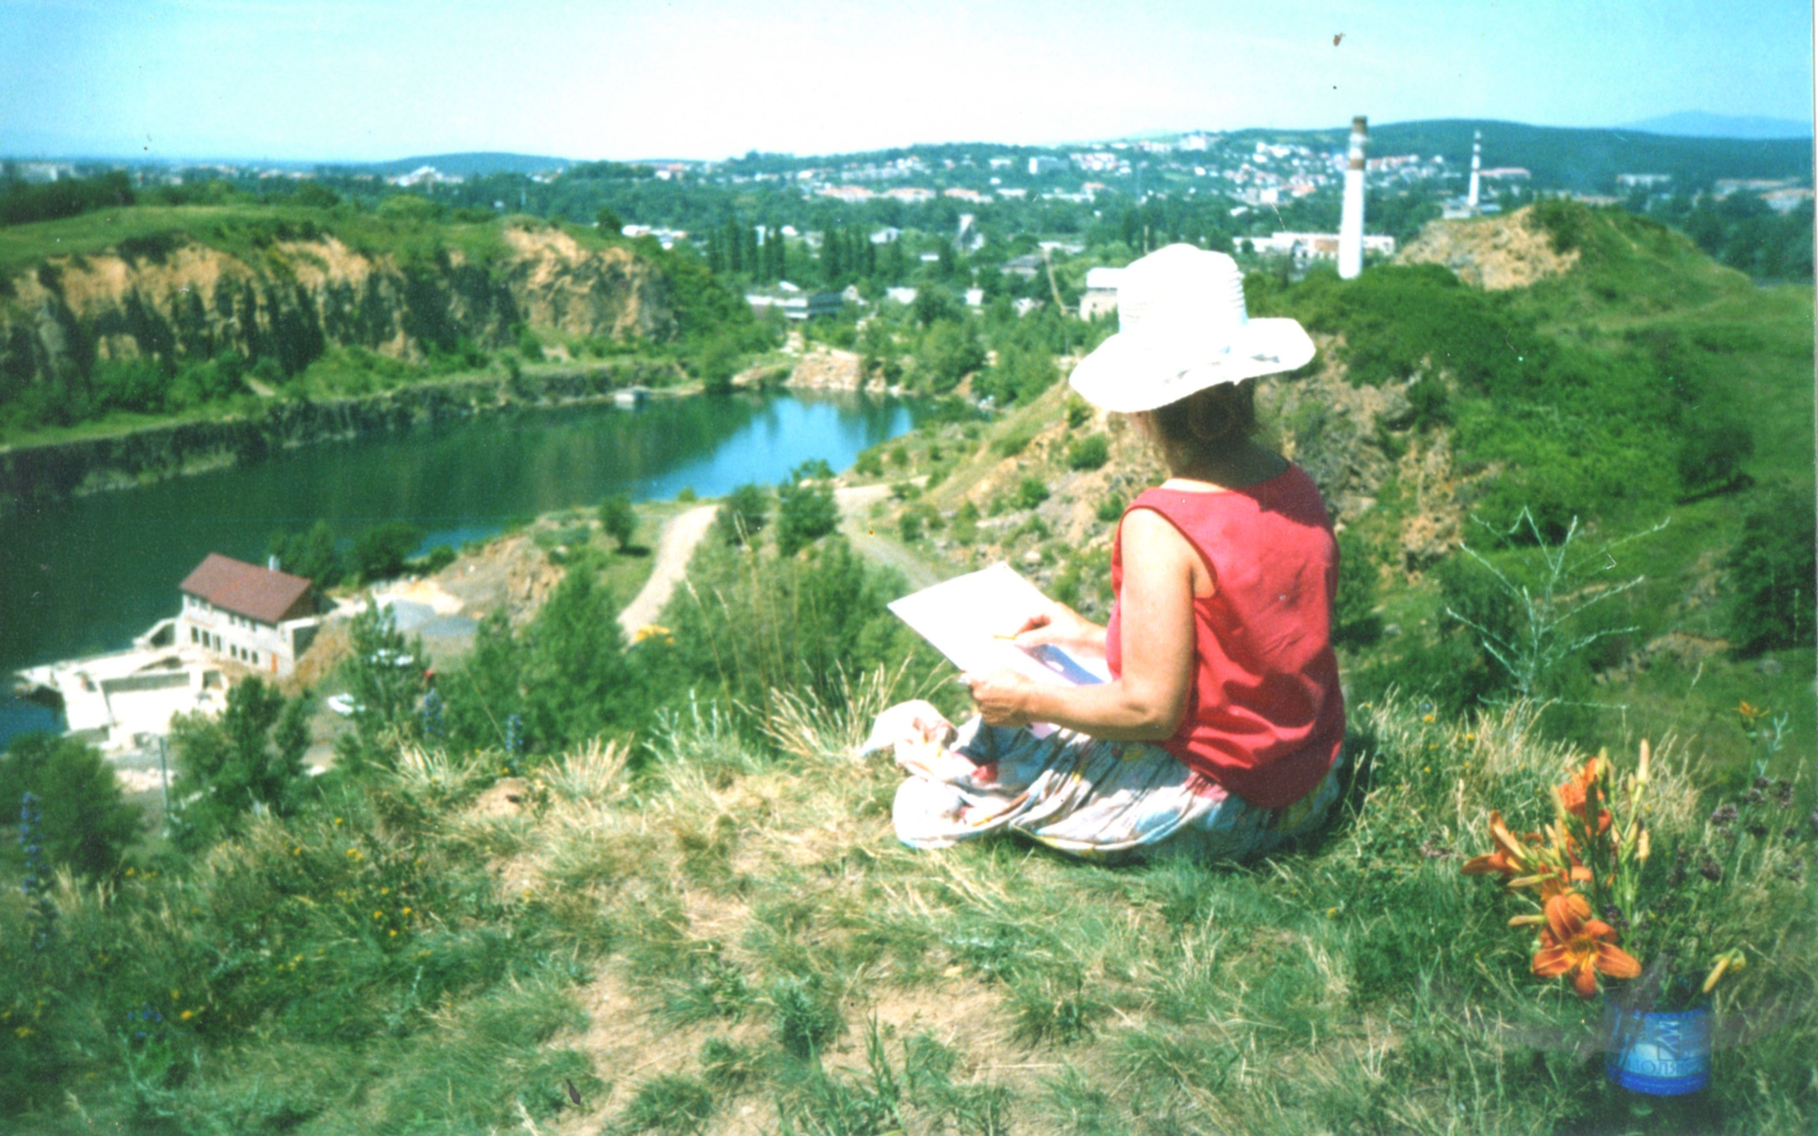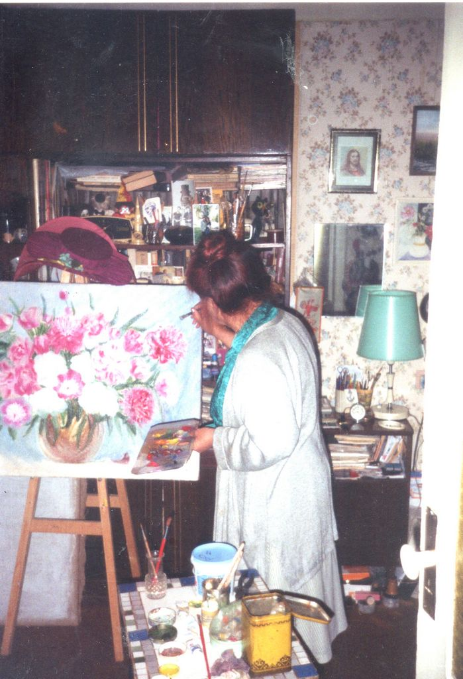
Художник Карабинцева Э.Т.: на плэнере на ужгородском карьере: дома за мольбертом

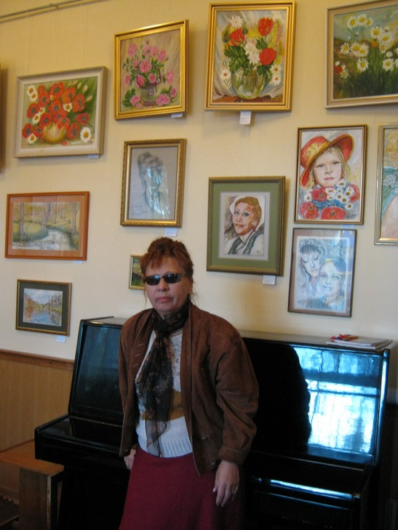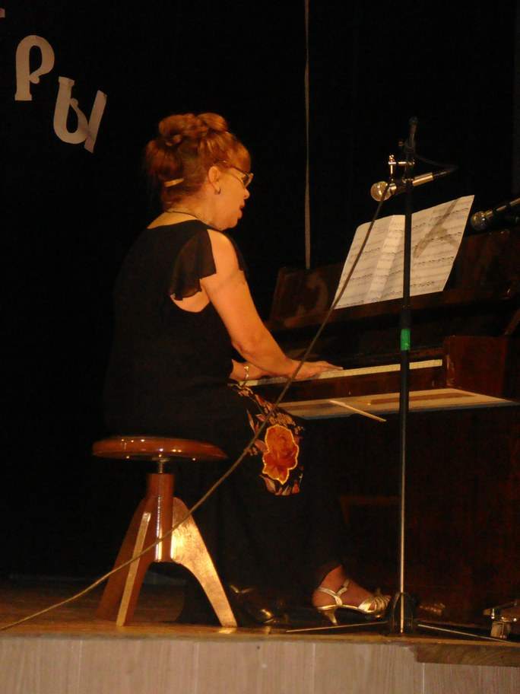
1.Художник Карабинцева Э.Т. на своей персональной юбилейной выставке в Детской библиотеке гор. Ужгород.
2. Русская певица и концертмейстер Карабинцева Э.Т. поёт на фестивале «Русская песня» в гор. Мукачево.

